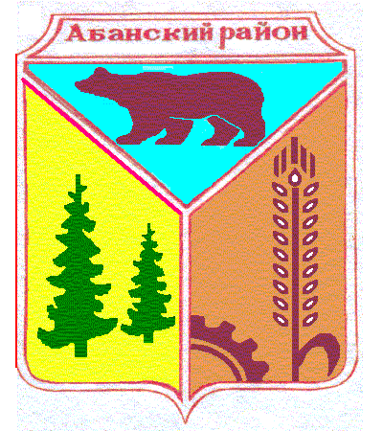

Администрация Долгомостовского сельсовета
Абанского района Красноярского края

ПОСТАНОВЛЕНИЕ

03.06.2020 с. Долгий Мост № 17-п

О присвоении адреса земельному участку

В соответствии с Федеральным законом от 06 октября 2003 года № 131 – ФЗ «Об общих принципах организации местного самоуправления в Российской Федерации», Земельным кодексом Российской Федерации от 25.10.2001г. № 136-ФЗ, Федеральным законом от 24.07.2007г № 221-ФЗ «О государственном кадастре недвижимости», Уставом Долгомостовского сельсовета, Абанского района, Красноярского края
ПОСТАНОВЛЯЮ:
1.Разделить земельный участок, расположенный по адресу: Красноярский край, р-н Абанский, с. Долгий Мост, ул.Чапаева,24 , с кадастровым номером: 24:01:2501004:132 с разрешенным использованием - для ведения личного подсобного хозяйства на два земельных участка, расположенных по адресу:
Красноярский край, Абанский муниципальный район, с. Долгий Мост, ул. Чапаева, 24 с разрешенным использованием -для ведения личного подсобного хозяйства;
Красноярский край, Абанский муниципальный район, с. Долгий Мост, ул. Чапаева, 24А с разрешенным использованием- для ведения личного подсобного хозяйства.

2.Постановление вступает в силу со дня его подписания.

Глава
Долгомостовского сельсовета Н.И.Шишлянникова

